Aufbauanleitung zum Materialcontainer 2,2 m bis 6 m

I. Werkzeugbedarf
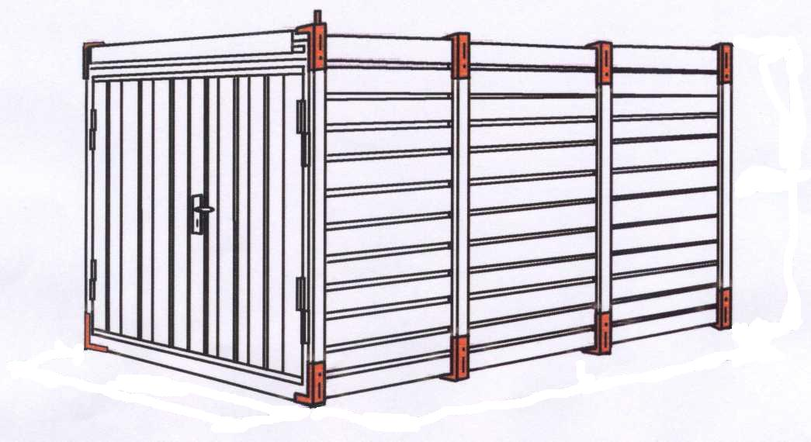
Für den Aufbau des Materialcontainers
benötigt man folgendes Werkzeug:

- einen Ringschlüssel 19 mm
- einen Schraubendreher 8 mm und 3 mm
- einen Hammer
- eine Blechschere oder Zange
2,2 m
- Schutzhandschuhe

Zubehörbeutelinhalt
1 Stück Drücker
4 Stück große Scheiben
4 Stück Schrauben M12 x 60 mit Mutter
2,2 m
3 m
4 m
5 m
6 m
4 Stück Sicherungsmutter (Blechmutter)
2 Stück Nägel
Die Schlüssel für das Schloss kleben an der Türe
2,2 m

Der 2,2m +3 m Container hat nur einen Gurt in der Mitte der Längswand.

II. Vorbereitung
Beim Aufbauen sind Schutzhandschuhe zu benutzen!!!

- Der Aufbau des Containers muss auf einer ebenen Fläche erfolgen.
- Lösen Sie alle Schrauben (1a) am Dach oben ungefähr 5 mm. (Beim 3 m Container 6 Stück)
- Entfernen Sie alle Schrauben (1b).( Beim 3 m Container 12 Stück)
- Heben Sie jetzt das Dach, die Stirnwand und die Türwand auf die Seite.
- Entfernen Sie die Klammern zwischen den mittleren Gurten (nur bei 4-6m Container) der Seitenwände und heben Sie eine Seitenwand auf die Seite.
- Nun ziehen Sie die Verbindungs- U-Bleche aus den Bodenwinkeln, sie werden nicht mehr benötigt.
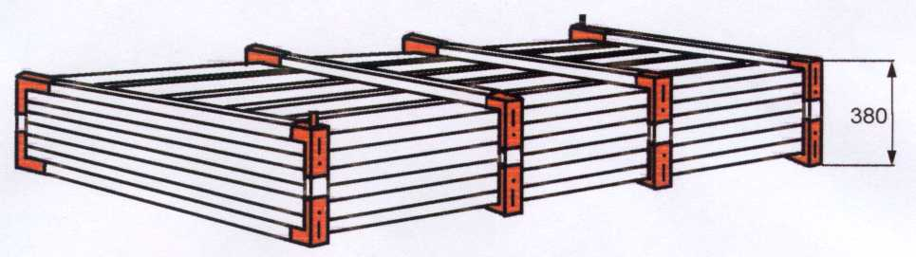
1 a
Bild 1

1b

III. Aufbau
Bild 2

- Seitenwände
a.)Vor dem Aufstellen der Seitenwand beachten Sie bitte:
- Die Gurtprofile der Seitenwand sind auf der
Containeraußenseite.
- Das Trapezblech der Seitenwand muss oben
über das untere Trapezblech gehen. (siehe 2a, Bild 2 )
- Der Aufkleber „Down“ ist innen unten.
b.) Heben Sie die noch auf dem Boden liegende Seitenwand
an und führen Sie das Seitenwandblech unten in den Falz
des Bodens ein. (Siehe 2 b Bild 2)
c.) Nun stellen Sie die Seitenwand so auf, dass sich die
Gurtprofile unten in die Bodeneckwinkel einführen lassen.
e.)Verschrauben Sie nun die unteren äußeren Eckwinkel mit der
Seitenwand. (2 Schrauben) c2, Bild 2. Die Scheiben
nicht vergessen.
e.) Die zweite Seitenwand genauso aufstellen, dabei auf das Blech
2a und 2b achten, der Aufkleber ist innen unten.

Achtung:
Für die Verschraubung des mittleren Gurtrahmens (2c, Bild 2)
sind die langen Schrauben aus dem Zubehörbeutel (M12x60)
zu verwenden. Siehe auch Punkt XIII Bild 7. Die vier kurzen Schrauben werden dann nicht mehr benötigt.

Unteres Seitenwandblech in das Bodenprofil einführen

Blatt 2

IV. Aufstellen der Rückwand
Bild 3
a.) Die Rückwand wird von innen zwischen den beiden Seitenwänden aufgestellt.
Der Sickenverlauf des Trapezbleches verläuft senkrecht.

b.) Das Winkel- Profil (3a) Bild 3 der Rückwand muss oben, das „Z“ Profil 3b Bild 3
muss unten sein. Es ist darauf zu achten, dass die Abkantung (3b, Bild 3) des
Z-Profils nach außen unten geht.
Bild 4

c.) Die Stirnwand wird schräg von innen mit dem Z-Profil am Boden aufgesetzt.
Nun werden die abgekanteten Seiten des Trapezbleches ( 4d )Bild 4 unten in der Aufkantung der Eckprofile (4c) Bild 4 angesetzt.
Nach dem Ansetzen der Abkantung wird die Stirnwand aufgestellt und links und rechts
in die Aufkantung c4 Bild 4 der Eckprofile geschoben.
Zur Sicherheit muss die Stirnwand gegen Umfallen abgestützt werden. (Zum Beispiel
eine Holzlatte von innen dagegen stellen.)
Das Z-Profil 3b Bild 3 muss außen nach unten über das Bodenstirnprofil gehen.

V. Aufstellen der Türwand
Die Türwand wird wie die Rückwand aufgestellt. (Die Schlüssel sind außen an der Türe festgeklebt) Nach dem Aufstellen werden beide Türen geöffnet, sodass die kpl. Türwand nicht nach innen fallen kann. Nach dem Aufsetzten des Daches sind in der Mitte der Türschwelle zwei Nägel einzuschlagen. (Die Nägel sind im Beschlagbeutel). Dazu muss der Zargenwinkel unten an den Container herangedrückt werden. Jetzt noch die Türsicherungen oben (rote Kunststoffschnur an der Türinnenseite) einhängen .

VI. Dach montieren
Das Dach wird von einer Längs- Seite auf die vier Wände geschoben. Die Gurtrahmen 5c des Daches sind außen oben.
Bild 5

5c Gurtrahmen

5b Abkantung des Dachbleches

5a Seitenblech der Seitenwand

5d Gurtprofil der Seitenwand

Blatt 3

Wenn das Dachelement auf den 4 Wänden liegt, werden die Gurte so ausgerichtet, dass alle Eckwinkel in die Profile der Seitenwand gehen. Vor dem Verschrauben der Eckwinkel muss noch geprüft werden, ob die Abkantung des Dachbleches (5b Bild 5) über das Seitenblech (5a Bild 5) geht. Wenn das Dachelement richtig sitzt, werden die Eckwinkel verschraubt. Das mittlere Profil (beim 2,2 und 3 m Container) der Seitenwand wird unten und oben mit einer langen Schraube (M12x60) und einer Scheibe verschraubt. (Bei 4m-6m Container werden 2 Profile je Längsseite mit einer langen Schraube (12x60 und Scheibe) verschraubt. Damit die Schrauben (7a) durch die Seitenwand eingeschraubt werden können, sind die Seitenwandbleche durchgebohrt. Die genaue Position der langen Schrauben (7a) ist innen im Container an den Seitenwänden zu erkennen. Hier sind die Seitenwandbleche durchgebohrt.

VII. Befestigen der oberen Eckwinkel

Sollten sich nicht alle Eckwinkel einfach verschrauben lassen, wird der ganze
Eckwinkel abgeschraubt und schräg angesetzt, sodass die untere Schraube (6a)
zuerst eingeschraubt werden kann. Mit leichten Hammerschlägen (Siehe Pfeil)
wird der Eckwinkel an die Profile angeschlagen bis er senkrecht steht.
Nun wird die obere Schraube (6b) mit Scheibe angesetzt und mit der seitlichen
Schraube (6a) fest verschraubt. Alle Schrauben für Eckwinkel müssen mit
Unterlegscheiben verschraubt werden.

VIII. Sichern gegen Zerlegen von außen.
Beim 2,2 m und 3 m Container ist das mittlere Gurtprofil gegen Zerlegen von außen
mit längeren Schrauben zu sichern. (Siehe Bild 7).
Beim 4,5 und 6 m Container sind je Seitenwand zwei lange Schrauben diagonal
einzuschrauben. Den genauen Ort der langen Sicherungsschrauben ist im Inneren
des Containers durch Bohrungen im Seitenwandblech zu sehen. (1 Schraube
oben, 1 Schraube unten pro Seitenwand)
Bringen sie an den vier langen durchgehenden Schrauben (7a), die nach dem
Einschrauben innen im Container sichtbar sind, aus dem Zubehörbeutel
folgende Teile je Schraube an:
- Eine große Scheibe (7c)
- Eine Skt. Mutter M 12 (7d)
- Eine Blech- Sicherungs- Mutter (7e)

Nach dem Anziehen der Mutter M12 (7d) und der Sicherungsmutter (7e) ist
der Container gegen Zerlegen von außen gesichert.

IX. Wichtiger Hinweis, bitte beachten.

Der Container muss immer auf einer ebenen Fläche verwindungsfrei aufgestellt werden.
Folgende Belastungen sind zu beachten:

am Boden stehend 500 kg/m² maximal. (Das Gewicht ist gleichmäßig zu verteilen)

Der Seilwinkel beim Transport mit dem Kran darf 60° nicht überschreiten.
Der Container muss immer an 4 Aufhängepunkten hängen.
außen

Seilwinkel
innen

Beim Verladen des Containers mit dem Stapler ist eine Gabellänge
von mindestens 2m erforderlich.

Das Dach und die Dachrinnen sind stets von Laub und anderem Unrat
sauber zu halten. Kein stehendes Wasser auf dem Dach.
Bei der Lagerung der zerlegten Containern ist darauf zu achten, dass in den Containerwänden kein Wasser stehen bleiben kann.

Technische Änderungen vorbehalten

